День ВМФ в Севастополе в 2018 году: предварительная программа мероприятий
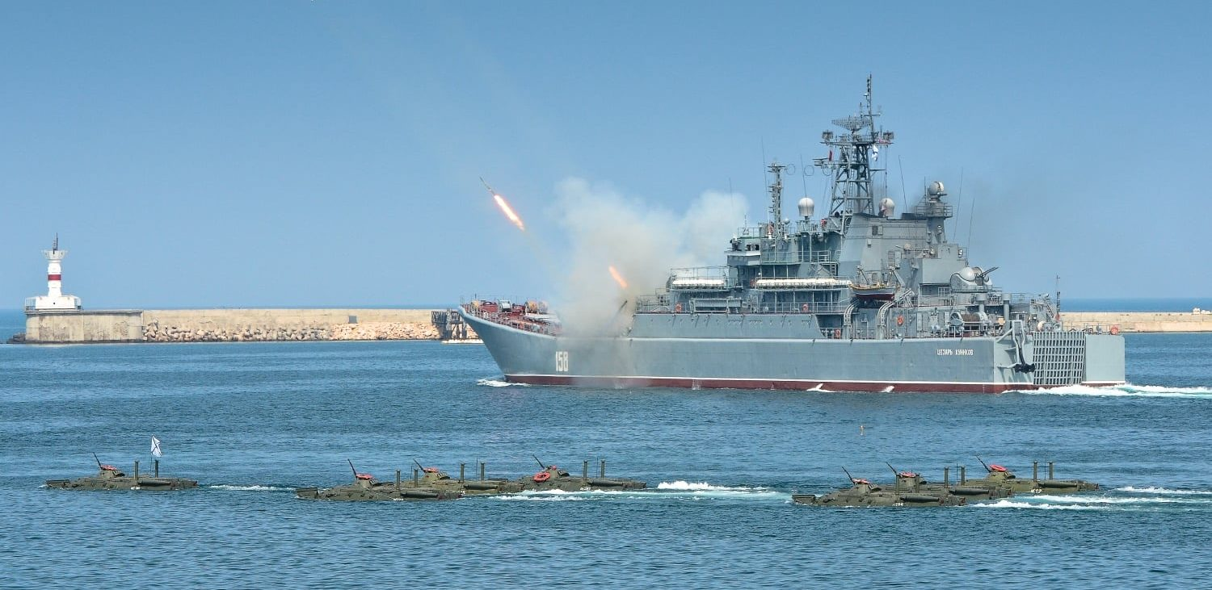

День военно-морского флота в Севастополе в 2018 году это одно из самых значительных событие лета! В этот день пройдет: парад кораблей, пуски ракет, военно-спортивное шоу, театрализованное представление, тематические экскурсии в Музее Черноморского флота и Военно-историческом музее фортификационных сооружений, выставка вооружения и техники.
Соединения флота продемонстрируют слаженные командные действия. Кроме этого, Вас ждут городские мероприятия, праздничные концерты с участием звезд российской эстрады, а также посещение боевых судов и незабываемый вечерний фейерверк!
Место проведения: Севастополь, пл. Нахимова; Графская пристань; Морской вокзал.
Исторически в Севастополе День ВМФ самый большой и торжественный праздник, на который в город приезжает большое количество отдыхающих и туристов. В программе мероприятия есть пункты интересные и детям и взрослым.

Предварительная программа

Дня военно-морского флота в Севастополе 29.07.2018:
- 08.30 на площади Нахимова начинается традиционное возложение венков и цветов к Мемориалу героическим защитникам Севастополя 1941-1942 гг.;
- 8-45 торжественный подъем Государственного, Военно-морского флага России и флагов расцвечиванияна кораблях флота;
- Ровно в 9 -00 парад кораблей и военно-спортивный праздник, где историческую часть сменяет военная (акватория Севастопольской бухты).
- С 10-00 до 11-30 гости и жители города увидят:
- Театрализованное представление посвященное истории создания Черноморского флота России;
- Разведывательный поиск и уничтожение минных заграждений противника;
- Развертывание подводной лодки в район боевых действий;
- Авиационная доразведка противодесантной обороны противника с истребительным прикрытием;
- Поиск и уничтожение подводных лодок противника противолодочной авиацией;
- Уничтожение обнаруженных подводных лодок противника противолодочными силами флота;
- Завоевание господства в районе высадки, артиллерийский бой с надводными кораблями противника;
- Авиационная огневая подготовка высадки десанта;
- Пролет воздушного пункта управления командира сил высадки;
- Огневое подавление противодесантной обороны противника;
- Бой за высадку морского десанта;
- Авиационное огневое сопровождение действий войск десанта на берегу;
- Захват плацдарма высадки с демонстрацией приемов рукопашного боя на парадном плавпричале;
- Освобождение захваченного террористами судна;
- Фонтаны на воде. Вальс буксиров;
- Групповой прыжок парашютистов с дымами и флагами.
- 12-00 праздник продолжается на пл. Нахимова. Открывается выставка вооружений и военной техники. Одновременно всех желающих на День открытых дверей приглашают Музей Черноморского флота и Военно-историческом музей фортификационных сооружений Севастополя;
- 14-00 в Севастопольском морском порту организовано свободное посещение кораблей и судов Черноморского флота;
- 19:00 гала-концерт (площадь Нахимова);
- В 22:00 кульминация праздника — артиллерийский салют, красочный фейерверк и фонтаны на воде.

